附件
2026年陕西省科学实验展演活动实施方案

一、展演内容
科学实验展演是将各类学科实验进行艺术加工，在遵循科学的基础上，通过实验的手段、剧情化的形式在舞台上演绎科学原理和现象，提升参与者的科学素养、实验设计能力及展演表达能力，实现传播科学思想、科学知识或传授科学方法的目的。
实验内容须符合国家法律法规和科技伦理要求。实验限定在物理、化学、生物等自然学科和工程技术学科，内容由代表队自行确定，鼓励展示能够体现“从0到1”原创性突破、解决“卡脖子”技术难题或具有重大产业化前景的实验项目。形式不限，演示时间限定6分钟，所需器材、材料由代表队自行准备（《道路客运车辆禁止、限制携带和托运物品目录》中规定的除外）。
二、赛事安排
本次活动分为初赛、复赛、决赛（半决赛、总决赛）三个阶段。
（一）初赛
由各推荐单位（具有独立法人资格）自行组织选拔推荐或择优推荐，于7月20日前推荐不超过5部参赛视频参加复赛。推荐报名须通过省科技厅网站（https://kjt.shaanxi.gov.cn）的“科学技术普及”专栏填写报名表并上传参赛视频。
参赛视频需一镜到底、参赛人员全身出镜展示实验过程。视频画面清晰、声音稳定，配中文字幕。视频应为MP4格式，横屏比例为 16:9，分辨率为不低于1920×1080，时长5-6分钟，文件大小不超过400MB。视频中不得出现个人所在单位信息。
（二）复赛
7月30日前采用线上视频评审形式完成，根据综合成绩排名，择优遴选前50%（最多不超过60支）队伍晋级半决赛。
（三）决赛
决赛（半决赛、总决赛）拟于8月中下旬在宝鸡举行，时间地点另行通知。参赛团队可结合参赛内容、科普经历或日常工作生活等内容，制作20秒简介视频在比赛时播放（不计分）。视频中不得出现姓名、单位、地区等识别信息。
1.半决赛。采用现场展演形式，展演时长限时6分钟。根据现场成绩排名，遴选前30支队伍晋级总决赛，设置科学文化知识测试环节。采用答错扣分、答对不加分的计分规则。
2.总决赛。采用现场展演形式，分为自选实验展演、评委问答两个环节。评委问答环节，评委将就参赛团队的自选实验、相关领域的科学素养以及对国家战略和产业发展的理解进行提问，考核参赛团队的综合科学素养、战略视野和随机应变能力。
三、评分标准
（一）复赛、半决赛评分标准（100分）
评分项目 | 分值 | 评分内容与要求
实验内容 | 50分 | 科学严谨，主题鲜明，通俗易懂，创意新颖。
演示效果 | 30分 | 动作标准，快速准确，简单易学，互动性强。
战略引领与创新价值 | 10分 | 1.战略契合度 5分：对标国家战略、“卡脖子”技术攻关。  2.创新性与应用前景 5分：原创性突出，具有明确产业化或社会应用潜力。
整体形象 | 10分 | 配合流畅，表述清晰；举止大方，自然得体。
合计 | 100分
（二）总决赛评分标准（100分）
评分环节 | 评分项目 | 分值 | 评分内容与要求
自选实验展演  （80分） | 实验内容 | 40分 | 科学严谨，主题鲜明，通俗易懂，创意新颖。
自选实验展演  （80分） | 演示效果 | 20分 | 动作标准，快速准确，简单易学，互动性强。
自选实验展演  （80分） | 战略引领与创新价值 | 10分 | 对标国家战略，突出原创性与应用前景。
自选实验展演  （80分） | 整体形象 | 10分 | 配合流畅，表述清晰；举止大方，自然得体。
评委问答  （20分） | 科学素养与应变能力 | 20分 | 考核科学素养、战略视野、逻辑思维与随机应变能力。
合计 | 100分
四、计时与扣分规则
1.实验演示限时6分钟。超时10秒以内扣0.5分（含10秒），超时10秒以上到15秒扣1分（含15秒），超时15秒后实验终止，扣1分。
2.评委问答限时2分钟，超时10秒终止，不扣分。
五、统分规则
1.评委打分去掉一个最高分、一个最低分，取平均值为评委得分，加减用时扣分后为最终得分。
2.总分相同，依次按评委第二个最高分、第三个最高分排序；仍相同则抽签确定名次。
3.评委与参赛队伍存在关联关系的，必须主动回避。
六、奖项设置
设一等奖、二等奖、三等奖、优秀奖若干。一、二、三等奖在陕西省创新能力支撑计划中给予立项支持；择优推荐参加第八届全国科学实验展演汇演。
七、活动监督
省科技厅纪检人员对赛事活动进行全流程监督。
八、其他要求
（一）作品要求。各类实验应确保科学性、严谨性、安全性，可以在公开场合进行展示，绿色无污染。参赛作品要遵守《国家通用语言文字法》和《陕西省实施〈中华人民共和国国家通用语言文字法〉办法》，比赛时使用普通话。参赛者对作品拥有自主知识产权，若发现抄袭，取消参赛资格。参赛材料中若有使用AI生成画面，须在画面的适当位置添加显著标识。
（二）辅助资料。决赛配合使用的PPT或视频画面比例为16:9，PPT适配WPS，音视频、字库全部嵌入，视频为MP4格式，分辨率为1920*1080，200-400MB。
（三）作品使用。主办方无偿拥有参演作品的使用权，有权对参演内容中所包含（但不限于）所有文本、图片、图形、音频、视频资料等内容进行摘要、汇编、出版、发行、公益宣传。
（四）志愿活动。为履行科普的社会责任，增强科普人员的荣誉感、使命感，倡导所有参赛选手加入“陕西省科普志愿服务队”等公益组织，发挥自身优势，传播科学知识，服务社会大众。
（五）往届资料。参赛选手可扫描下方二维码在线观看往年全国科学实验展演汇演及2025年陕西省科学实验展演录像作为参考。
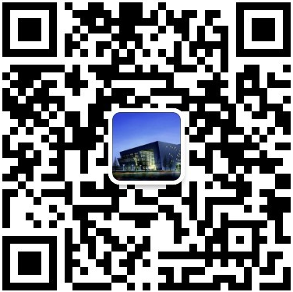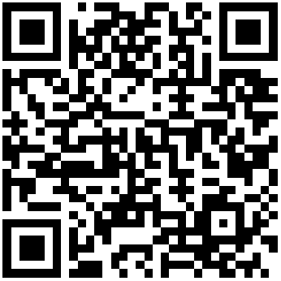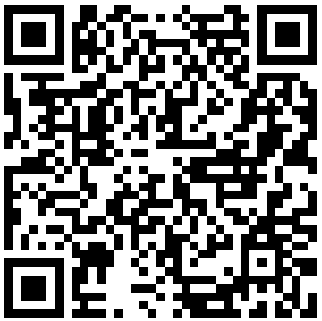

附件2
2026年陕西省科学实验展演活动报名表
实验题目
参与选手姓名：
（限6人，默认排序）
联系电话 |  | 所在单位
实验类型 | 物理 化学 生物 工程技术学科  其他自然学科 (填写具体类型)
指导老师  及联系电话 | （限1 人，若无可不填）
实验简介
(100 字以内）
所在单位  推荐意见 | 年 月 日（盖公章）  （联合申报需分别加盖公章）
备注 | 联合申报需所有参与方盖章

